Modelbouwen 3D testprint
Gemaakt door: Wei-thai Liu en Raf Thomasse
Klas: MTD2A4
Datum: 11-09-2019

Onderzoeksvragen: 1,3 en 6

Vraag 1, wat zijn de kleinste details die je kunt printen?
We hebben 4 cirkels en 4 vierkanten met liggend en inliggend, de maten hiervan waren:
Cirkels: 8mm, 6mm, 4mm, 2mm
Vierkant: 8mm, 6mm, 4mm, 2mm
Bij de 4 cirkels waren de liggend en inliggend goed.
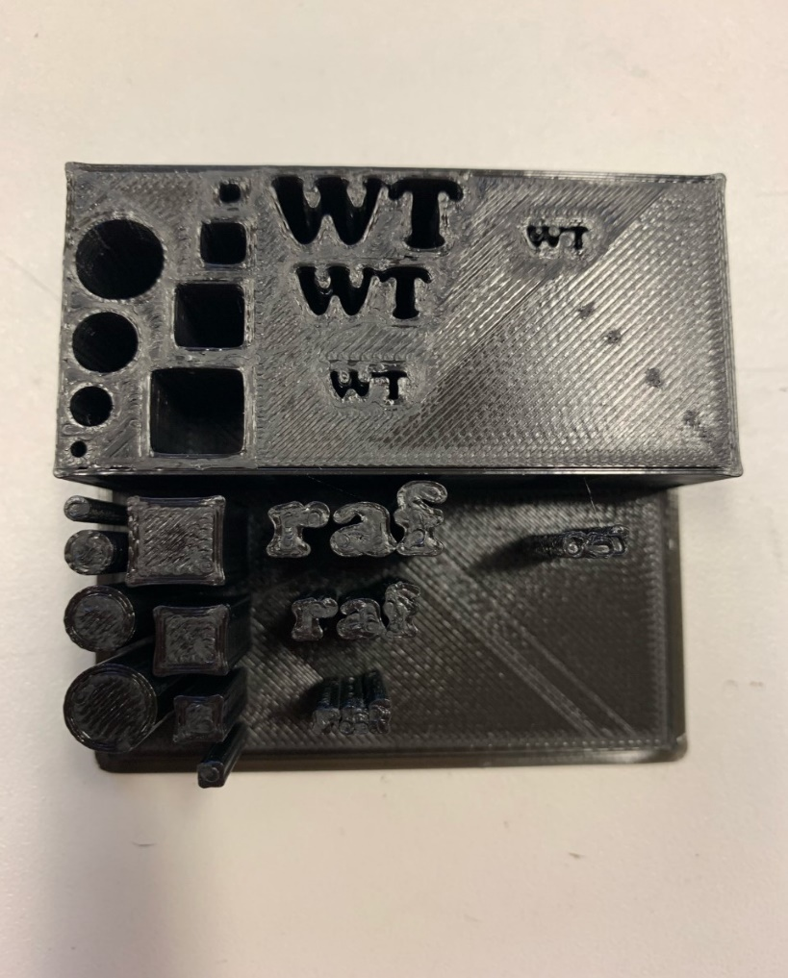
Bij het vierkant waren de liggend goed, maar inliggend niet goed bij de maat 2mm (niet vierkant maar rond)

Vraag 2, welke maatnauwkeurigheid is mogelijk?
Het liggend vierkant van 8 mm was het 7,9 mm
De liggend cirkel van 8 mm was het 7,9 mm
Inliggend vierkant van 8 mm was het 7,9 mm
Inliggend cirkel van 8 mm was het 7,7 mm
Conclusie: de nauwkeurigheid is bij liggend beter dan bij inliggend

Vraag 3, welke letters zijn nog te lezen op liggend of inliggend?
De maten van de letters waren: 0,7mm, 0,5mm, 0,3mm, 0,25mm

Bij de inliggend letters waren ze allemaal leesbaar, en bij de liggend waren de letter bij de letterdikte 0,25mm niet meer leesbaar.

